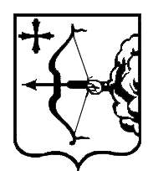

ПРОЕКТ №_____
ЗАКОН
КИРОВСКОЙ ОБЛАСТИ

О внесении изменений в Закон Кировской области
«Об Уполномоченном по правам ребенка в Кировской области»

Принят Законодательным Собранием Кировской области

Статья 1

Внести в Закон Кировской области от 6 ноября 2012 года № 219-ЗО «Об Уполномоченном по правам ребенка в Кировской области» (Сборник основных нормативных правовых актов органов государственной власти Кировской области, 2012, № 6 (144), ст. 5080; 2013, № 5 (149), ст. 5313; 2014, № 5 (155), ст. 5535; 2015, № 1 (157), ст. 5618; Кировская правда, 2017,
12 октября; 2019, 21 мая; 2021, 20 апреля; 2022, 13 сентября) следующие изменения:
1) в части 9 статьи 6 второе предложение исключить;
2) в части 3 статьи 8 слова «в порядке, установленном Регламентом Законодательного Собрания Кировской области» исключить.

Статья 2

Настоящий Закон вступает в силу со дня его официального опубликования.

Губернатор
Кировской области А.В. Соколов

г. Киров
«____» ____________2023 года
№________

